Psychotropes
Substances qui modifient l’A mentale sans préjuger du sens de la modification ; Classificat° Delay et Deniker  Anxiolytiques = médicaments contre l’anxiété  Antidépresseurs = médicaments contre la dépression  Neuroleptiques = médicaments actifs dans les psychoses  État psychotique : état délirant/ Modifications radicales du rapport individu / réalité  Inconscience de la maladie ➔ Erreurs de jugement/ ➔ Distorsions de la pensée/ ➔ Reconstruction d’un monde irréel  Psychose ≠ névrose  Psychose : sujet n'a pas conscience de ses troubles et perd contact avec réalité (schizophrénie, paranoïa, troubles bipolaires…)  Névrose : sujet conscient des troubles (phobie, obsession,…) |  | 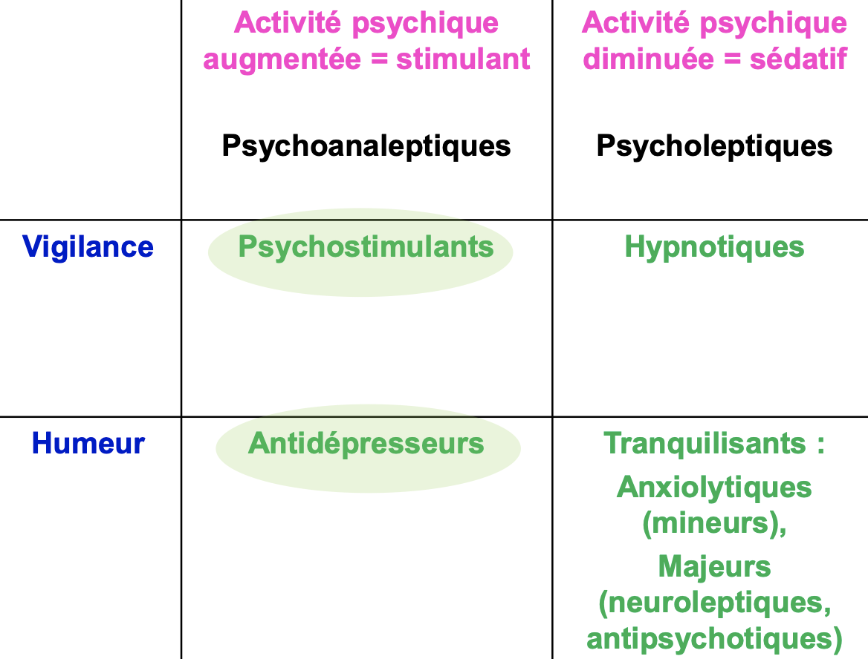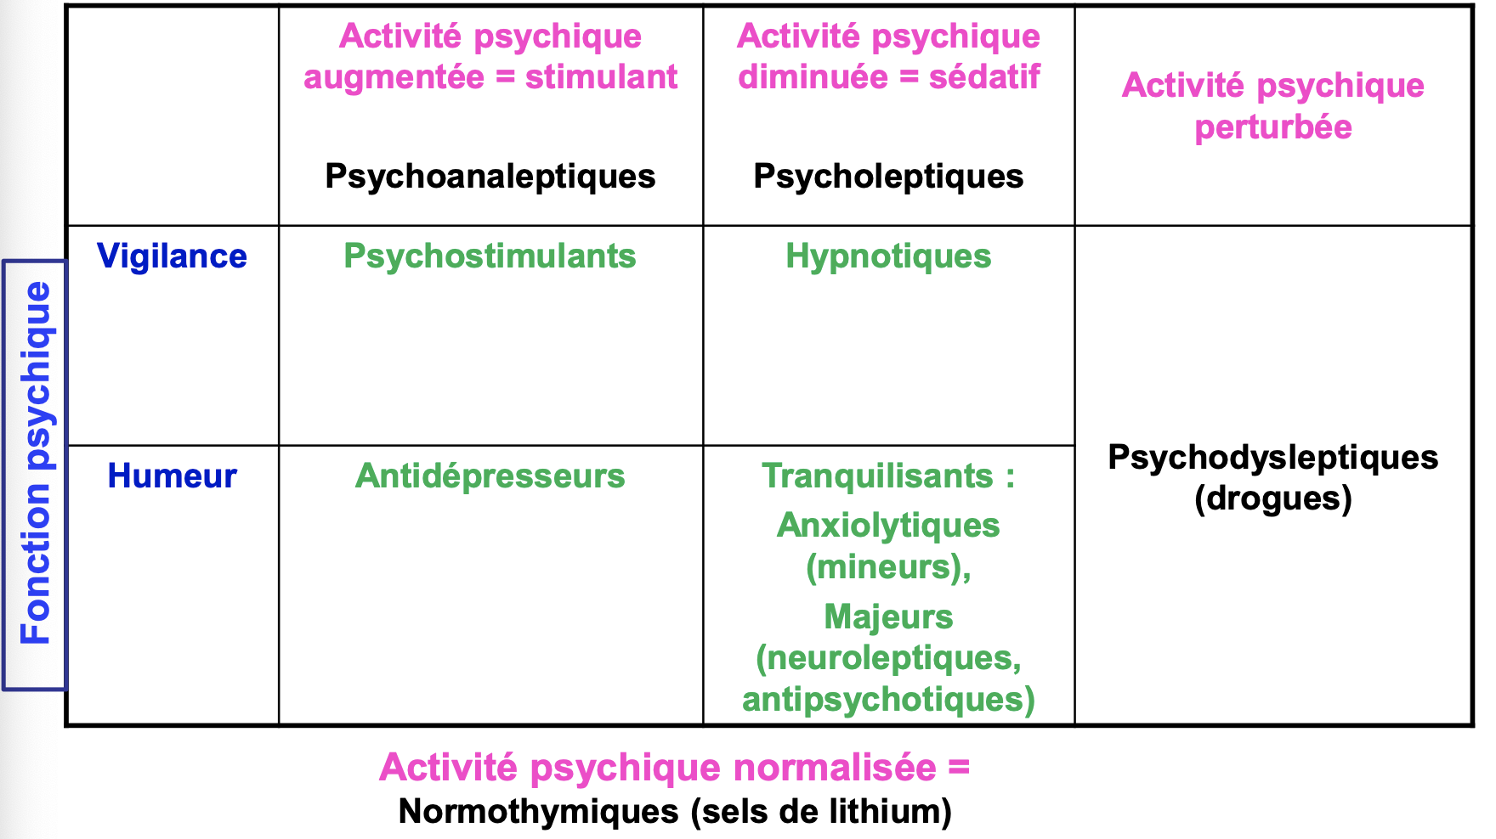
Barbituriques
Généralités  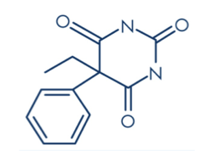 | Mdts dépresseurs de l’activité du SNC : ACIDE BARBITURIQUE => Phénobarbital (+ utilisé)  Indications : ttt épilepsie / anesthésie (durée d’action plus courte)  Mode d’action : Liaison à un site du Récepteur GABA A/canal chlorure  Toxicologie actuelle : Thiopental sodique (sol. Inj) => induit anesthésie av inj autres anesthésique ou comas médicaux => Dépression du SNC : EEG ( => mort encéphalique), hypotonie musculaire, dépression respiratoire |  | Intoxications volontaires et suicidaires chez l’adulte / accidentelles chez l’enfant  Vente +++ Sur internet…. Intox rare mais grave  2 types de barbituriques en fonction de leur durée d’action :  1/ Rapides (sécobarbital, pentothal : 1 à 3 heures)/ Intermédiaires (amobarbital : 4 à 6 heures)  Tous retirés du marché sauf PENTOTHAL pour médecine humaine (ANESTHESIE)  2/ Lents (Phénobarbital : 8-12h) : Anticonvulsivant (Gardenal) => les + fqt chez épileptiques
Intox aigüe | 1ers symptômes : incoordination, bredouillements, difficultés à penser clairement…  •Troubles de la conscience : en fonction de la dose : simple somnolence au COMA PROFOND souvent précédé d’une phase de confusion et d’ébriété/ Coma hypotonique avec dépression respiratoire et cardiovasculaire avec hypotension  Hypothermie -> Rhabdomyolyse -> État de choc, défaillance rénale, décès |  | Intoxication chronique : Utilisation régulière de doses de barbituriques (même thérapeutiques) : TOLERANCE, DEPENDANCE  Possibilité SEVRAGE brutal avec mise en danger (même symptôme que sevrage  Alcoolique) : agitation, anxiété, hallucinations visuelles crampes abdominales, nausées,  vomissements, épuisement, défaillance CV, décs… ou/ symptômes disparaissent avec temps
Intoxication au phénobarbital | Bonne corrélation entre C° plasma et dose administrée ou prise dans le cadre d’une TS  • Sevrage : pas d’arrêt brutal pour éviter recrudescence crises convulsives  • Risque tératogène faible (1er trimestre de grosesse)  • Syndrome hémorragique chez NN dont mère traitée par PB (ttt vit K1 mère)  • Inter pharmaco ++ ac INDUCTION ENZYMATIQUE (CYP 450 , UGT…) : IA, phénytoine, Vit D=> Dim. efficacité ciclosporine, corticoïdes…/ Potentialise phénothiazines, BZD, anti H… |  | Prise en charge médicale  Ttt symptomatique : intubation, ventilation, aspiration bronchique régulière adrénergiques si hypotension et remplissage vasculaire si hypotension sévère  Ttt épurateur : Lavage gastrique jusqu’à la 12e h / Charbon activé/ Épure/ élimine:: Diurèse alcaline/ Epuration extrarénale si pronostic vital engagé (ex : phénobarbital)  Bilan toxicologique  Dosage Phénobarbital (Plasma) (immunochimie, automate de chimie)  Dépistage barbituriques (Urines) : automates de chimie  Dosage Thiopental et barbituriques (Plasma) (méthodes dédiées) : GPG-FID, CPG MS…
Benzodiazépines
Anxiété | Anxiété = réaction normale de « défense » : Sentiment de crainte, de mise en alerte/ Symptômes neurovégétatifs : tension musculaire, tremblements/ nausées, douleurs abdominales, troubles du transit/ sueurs, bouffées de chaleur/ oppression thoracique, sensation de boule dans la gorge/ vertiges, troubles du sommeil…  Anxiété pathologique = réaction excessive : Sans lien avec un danger/menace réelle/ Comportement désordonné et incontrôlé/ Symptômes neurovégétatifs +++ => Troubles anxieux  21% des 18-65 ans / Femmes jusqu’à 2 fois + affectées / pic entre 25 et 44 ans  Différents types de trouble anxieux : Attaque de panique apparition brutale courte durée (< 2h) / Trouble panique ≥ 4 attaques de panique en 4 semaines/ Complication la + fréquente (1/3) : agoraphobie/ Trouble Anxieux Généralisé (TAG) anxiété quasi permanente (≥ 6 mois) + symptômes anxieux non spécifiques (insomnie, céphalées, sursauts, irritabilité…)  Différents types de trouble anxieux : Phobies : Phobies spécifiques/ Phobie sociale/ Agoraphobie - TOC – ESPT : delai de latence (trauma -> symptômes/ syndrome de répétition)
Origine | Pas clairement définie… mais : Facteurs : Génétiques Rc 5-HT1A ? / Psychologiques/ Développementaux
PEC thérapeutique | Objectifs : symptômes des troubles anxieux/ Améliorer le fonctionnement psychologique, social et familial du patient  Stratégie thérapeutique : Règles hygiéno-diététiques traitement de 1ère intention Psychothérapie Traitements médicamenteux : Pas systématique
Généralités | +++: règles hygiéno-diététiques, A physique, thérapie cognitivo- comportementales => Ensuite privilégie : BZD t1/2 courte/Posologie la + faible possible/ Durée la + courte possible/ programmer arrêt thérapie // Apparentés : (t1/2 courte) : Zolpidem/ Zopiclone// 1ère BZD : Chlordiazépoxide (mais hygroscopique & instable)  Benzo di az epine : 1 cycle aromatique accolé à 1 cycle à 7 insaturé (épane si saturé) contenant deux atomes d’azote / « Azepam » : bicyclique / « Azolam » : tricycle  Activité : anxiolytique/ myorelaxante/ anticonvulsivant/ hypnotique Et amnésiantes  Molécules les + actives : hypnotiques à faible dose => hypnotiques / Molécules les – actives = anxiolytique à faible dose => anxiolytique (A hypnotique aussi à dose élevées mais E2 ++)  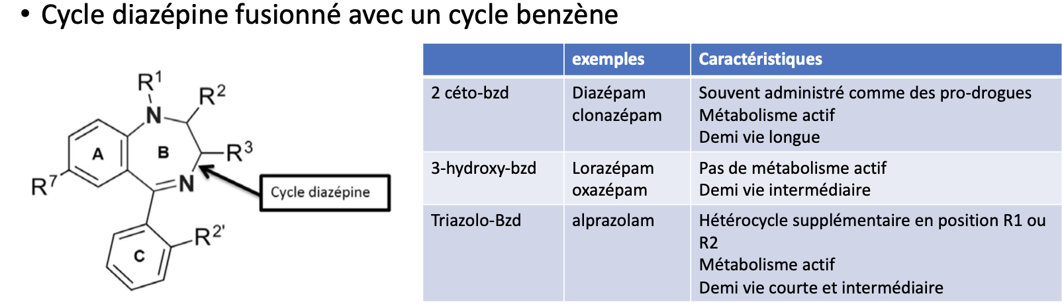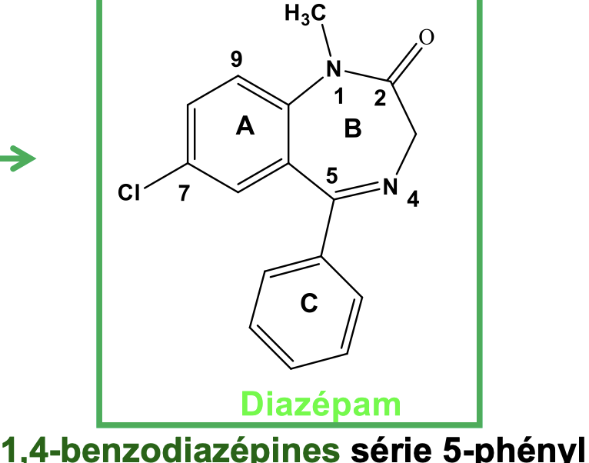
Relat° struct - A | - N-oxyde non indispensable pour activité/ remplacement reste amidino (enemethylamino) en amide cyclique ne modifie pas activité/ Structure 3D -> cycle B non plan
Relat° struct - A | Modifications au niveau du cycle A :  Groupe électroattracteur en C7 -> détermine l’activité prépondérante  NO2, F effet hypnotique >/ Cl effet anxiolytique >  Remplacement par thiophène : Thiénodiazépine (Clotiazépam) : +++ anxiolytique  Modifications au niveau du cycle B  Alkylation N1 accroît l’A → le + fréquent = méthylation (encombrement stérique au delà)  Dérivés carbonylés en C2 = 1ère génération (transformation du groupe ène  méthylamino du chlordiazépoxyde)  Position C3 généralement non substituée, si e cas -> variation métabolisation  -Groupe carboxylique salifié (clorazépate) ou estérifié (loflazépate) :  décarboxylation rapide ds organisme -> deméthyldiazépam  - Groupe OH (oxazépam) augm. polarité -> glycuroconjugaison possible -> E rénale + rapide |  | Modifications au niveau du cycle C  Substitution par un halogène en 2’ -> augm. activité  Clonazépam le + anticonvulsivant  Flunitrazépam puissant hypnotique (retiré)  Remplacement par un cycle isostère - pyridyl -> anxiolytique > : bromazepam  Introduction de cycles supplémentaires→ AZOLAM = 2e G : implication d’1 N  1 des 2 atomes d’azote est impliqué  Triazolobenzodiazépines  R1 = CH3 R2 = H ; Alprazolam, Xanax® , anxiolytique  R1 = H R2 = H : estazolam, Nuctalon®, Hypnotique  Déplacement des azotes de B  1,5-Benzodiazépines et toujours groupement électroattracteur en C7  -> série du clobazam anxiolytique, antiépileptique
Propriétés physico chimiques | Poudres cristallines blanches - PF caractéristique/ Très peu solubles ds eau ; +/- sol ds éthanol et solvants organiques  Souvent bases faibles -> pb pour administration : chlordiazépoxide : chlorhydrate/ chlorazépate de potassium/ midazolam sel : imidazolate (imidazole pKa 6,1)  UV caractéristique du noyau benzodiazépine/ fluorescence en milieu acide très importante (sauf si NO2)/ Sensibles à la lumière  BZD non alkylées en N1 : hydrolysables en milieu acide à 100°C  Identification : PF/ UV/ IR /// Essais (en relation avec la synthèse et/ou la stabilité) : CCM, HPLC : Impuretés de préparation/ Produits de dégradation  DOSAGE : UV/ Bases faibles (imine en 4) : HClO4 ds Ac2O/AcOH (potentiométrie)/ Oxazépam et lorazépam : déprotonation en N1 (qd N-H) par l’hydroxyde de tétrabutylammonium N(C4H9)+OH- / Diazotation après hydrolyse (PhNH2)
Propriétés pharmaco | - Action anxiolytique Molécules chlorés en 7 : Anxiété commune avec manifestations somatiques (tachycardie, tension nerveuse, instabilité, fatigabilité, …)  Anxiété = indication majeure des BDZ : Diazépam, Nordazépam, Oxazépam, Chlorazépate diK, Lofrazépate d’éthyle, Lorazépam  A côté, effet désinhibiteur -> tentatives d’autolyse, réactions paradoxales, d’irritabilité et d’agressivité  - Action sédative, hypnotique toutes sédatives mais pas toutes hypnotiques : 7-nitro-1,4-BZD : nitrazépam, flunitrazépam/ Triazolo-1,4-BZD : triazolam/ Imidazo-1,4-BZD : loprazolam et midazolam  Flunitrazépam : BZD la + active (F en ortho sur Ph en C5 très favorable) (Retiré en 2005)  -> Insomnies (Nitrazépam, Loprazolam (pas en France dans cette indication))  -> inducteurs en anesthésie (Midazolam, Flunitrazépam (retiré))  BZD à ½ vie courte et sans métabolisation : Effet amnésiant +++  Action anti-convulsivante : BZD toutes composante anticonvulsivants mais que qq utilisées dans le ttt de l’épilepsie : Clobazam/ Clonazépam/ En asso avec d’autres anti-épileptiques  Action myorelaxante : Les + actives : Diazépam, tetrazépam (retiré) : Saturation partielle de Ph en 5 (tetrazepam mais retiré du marché) ->> contractures musculaires
Variat° struct | A : Substituant en C7/ remplacement de A par hétérocycle aromatique  B : substitution en 1, 2, 3 et 5 de B/ permutation de la position des N ds B/ introduction d’un cycle supplémentaire (2e génération) //// C : modifications du cycle C
Mécanisme d’action toxique | Agonistes GABAergiques : Fixation sur Rc BZD sur su α complexe Rc GABA-A (pentamère 5 α, 2 β, 1γ) du cortex cérébral=>Modulation allostérique = Changt conformationnel renforçant fixation GABA sur su β => Augmente fréquence d’ouverture du canal chlore=> Hyperpolarisation cellulaire => potentiel post synaptique inhibiteur
PK | A : Biodisponibilité excellente/ Résorption digestive rapide et complète (0,5 à 4h)/ Lente en IM / LIPOPHILE  D : Liaison aux prot. Plasmatiques +++/ Vd élevé (> 1 L/kg)/ Passe la BHE – BFP - lait  M : Hépatique (CYP3A4, …) : oxydation et déméthylation puis glucuronoconjugaison/ Activité métabolites actifs > activité molécule mère/ Diazépam N1 deméthylé vite ++ / Hydroxylation C3 -> glucuroconjugaison -> élimination urinaire  E : Urinaire lente sous forme de dérivés inactifs (métabolites glucuronoconjugués) ; T1/2 variables (3 à 70 h) => longue : Éviter chez PA (diazépam) / Courte hypnotique & longue anxiolytique
CI | Insuffisance respiratoire sévère, syndrome d’apnée du sommeil effet dépresseur respiratoire des BZD  Myasthénie effet myorelaxant des BZD  Insuffisance hépatique sévère, aiguë ou chronique risque encéphalopathie hépatique (confusion, somnolence, troubles du comportement…)
IM | Alcool risque somnolence déconseillé/ Opioïdes sédation, dépression respiratoire PC  Autres dépresseurs SNC dépression centrale (sédation) PC/ Mdts inhibiteurs de certaines enzymes hépatiques [BZD] plasmatique risque surdosage avec prudence
EI | Vigilance, somnolence effet sédatif des BZD / Ralentissemt psychomoteur effet sédatif + myorelaxant des BZD coordination motrice, temps de réflexe chutes, accidents  Amnésie antérograde (début de ttt) : Réactions paradoxales : agitation, irritabilité, agressivité, hallucinations… arrêt du ttt/ Tolérance/ Dépendance (physique et psychique) : avec dose et durée ttt => Prescription de courte durée BZD hypnotiques ≤ 4 semaines/ BZD anxiolytiques ≤ 12 semaines  Dépendance physique Arrêt brutal du ttt Phénomène de sevrage et de rebond  Sevrage  • Symptômes fréquents insomnie, céphalées, diarrhée, anxiété ++, myalgies, tension musculaire, irritabilité  • Symptômes + rares agitation, épisode confusionnel, paresthésies des extrémités, hyperréactivité (lumière, bruit, contact physique), dépersonnalisation, hallucinations, convulsions  Phénomène de rebond : Transitoire/ Réapparition des symptômes de la maladie +++ ± Modifications de l’humeur, anxiété, troubles du sommeil, nervosité => Arrêt progressif du traitement
Symptomatologie  toxique | INTOXICATION AIGUË  Phase initiale : Tbles comportement (agitation, ébriété, ataxie, désinhibition, vertiges) : Amnésie antérograde  Seconde phase  Dépression SNC : syndrome myorelaxation (hypotonie musculaire, hypothermie, somnolence)  COMA (rarement profond sauf si associé à alcool) / Rhabdomyolyse/ Dépression respiratoire modérée/ Perturbations hémodynamiques faibles/ Effets paradoxaux : comportements agressifs, désinhibition, obnubilation, amnésie |  | EFFETS A LONG TERME : Ttt prolongé (4 semaines)  TOLERANCE/ DEPENDANCE  SYNDROME de SEVRAGE : À l’arrêt brusque ds 15 à 20 % des cas, 3 à 10 j après l’arrêt :  Phénomène de rebond : céphalées, nausées, tremblements, agitation  jusqu’à convulsions, état confusionnel et distorsions sensorielles
Prise en charge intox | Clinico biologique : Surveillance neurologique de l’état de conscience/ cardiorespiratoire si bradypnée  Ttt évacuateur : Décontamination digestive par charbon actif dans l’heure suivant l’ingestion (dose unique de 50g)/ Lavage gastrique non indiqué  Ttt symptomatique : Bradypnée : oxygénothérapie/ Intubation/Ventilation assistée possible  Hospitalisation en unité de surveillance continue est adaptée : Si patient insuffisante respiratoire/ Personne âgée/ coma/ Polyintoxication : autres psychotropes ? |  | Traitement spécifique Flumazénil : Antagoniste spécifique BDZ aux Rc cérébraux sans activité intrinsèque. Déplace BZD, zopiclone et zolpidem des Rc de façon compétitive  Imidazo-benzodiazépine : Agit en 30 à 60 secondes après injection IV: dose test puis dose curative 0,3 mg/min et titration à répéter (0,1 mg/min) (sans dépasser 2 mg)  EI : Tb digestifs : nausées, vomissements/ angoisse Palpitations si inj trop rapide/  Contre-indications : hypersensibilité  Intérêt : garder le patient éveillé pour éviter intubation/ventilation (sujet âgé, insuff respiratoire)
Dépistage/identification | Concentrations plasmatiques restent peu corrélées au tableau clinique  Dépistage « de classe » immunochimique (plasma, urine) : EMIT, FPIA, CEDIA : Sur automate de chimie  Immuno-chromatographie (urine) : Dépistage bandelette  Screening toxicologique (plasma, urine, liquide gastrique…) : Méthodes chromatographiques (GC ou LC) couplées à de la détection en DBD ou SM + Dosage des BZD et des métabolites
Hydroxyzine
Mécanisme d’action : Antagoniste Rc H1 centraux et périphériques => Effets anxiolytique et sédatif / Antagoniste muscarinique => EI atropiniques
Pharmacocinétique : Fort métabolisme hépatique métabolite actif (cétirizine)
Indications : Manifestations mineures de l’anxiété/ Prémédication anesthésie générale/ Traitement symptomatique urticaire
EI : Somnolence/ Céphalées/ Fatigue/ Effets atropiniques sécheresse buccale/ Allongement du QT risque torsade de pointe
CI : Glaucome à angle fermé/ Hypertrophie et adénome prostatique rétention urinaire/ allongement du QT risque torsade de pointe/ Déconseillé grossesse (tératogène ; 1er tri)/ allaitement)
IM : Mdts allongeant QT et/ou induisant torsades de pointe risque arythmie cardiaque CI/ Alcool effet sédatif déconseillé/ Puissants inhibiteurs CYP3A4/5 [hydroxyzine] plasmatique risque surdosage PE/ Autres dépresseurs SNC dépression centrale PC/ Substances atropiniques EI atropiniques PC
Buspirone
Mécanisme d’action : Agoniste Rc 5-HT1A présynaptique & Agoniste partiel Rc 5-HT1A post-synaptique => Effet anxiolytique/ Pas d’effet sédatif, myorelaxant et anticonvulsivant
Pharmacocinétique : Fort métabolisme hépatique (CYP3A4)
Indications : Anxiété réactionnelle (troubles de l'adaptation avec humeur anxieuse et anxiété post-traumatique…)/ ttt d'appoint de l'anxiété au cours des névroses (hystérie, hypocondrie, phobie…)/ TAG
EI : Troubles gastro-intestinaux : nausées/ Troubles du SNC : excitation, nervosité, vertiges, céphalées, somnolence/ Hypersudation
CI : Insuffisance rénale et/ou hépatique sévère/ Épilepsie/ Déconseillé pendant grossesse et allaitement innocuité non démontrée
IM : IMAO HTA déconseillé/ Inhibiteurs CYP3A4 [buspirone] plasmatique sédation, toxicité D - PE/ Inducteurs CYP3A4 [buspirone] plasmatique PE/ Mdts sérotoninergiques risque syndrome 5-HT PC
Etifoxine
Mécanisme d’action : Effet anxiolytique : Transmission GABAergique : Directe : modulation allostérique + Rc GABA-A/ Indirecte via production neurostéroïdes (= modulateurs allostériques + Rc GABA-A)
Indication : Manifestations psychosomatiques de l'anxiété
CI : Insuffisance rénale et/ou hépatique sévère/ Myasthénie/ Déconseillé pendant la grossesse
IM : Alcool sédation déconseillé/ Autres dépresseurs SNC dépression centrale PC
Hypnotiques
Généralités | Troubles du sommeil ou de l’éveil : 37% des français / 15 à 20% des français ont des insomnies / ++ femmes / 50-60 ans / 7-10% P° sous ttt  Insomnie : Insatisfaction concernant la quantité et la qualité du sommeil accompagnée d’un ou plusieurs symptômes :  Difficulté à initier le sommeil insomnie d’endormissement/ Difficulté à maintenir le sommeil insomnie de maintien/ Réveil matinal précoce insomnie matinale  Détresse importante ou perturbation du fonctionnement diurne : Fatigue ou manque d’énergie/ Somnolence/ Difficultés cognitives/ Perturbat° de l’humeur/ Problème occupationnel ou académique/ Problème interpersonnel ou social
Classification | Insomnie primaire  Insomnie psychophysiologique : La + fréquente Conditionnement mental et physiologique s’oppose au sommeil  Insomnie paradoxale mauvaise perception du sommeil  Insomnie idiopathique : Débute dans l’enfance perturbation du système veille/sommeil | Insomnie secondaire  Pathologie psychologique ou psychiatrique : Etats anxieux ou dépressifs/ tb bipolaire…  Pathologie physique : Douleurs/ Troubles digestifs / Difficultés respiratoires (IC ou respiratoire) / Fréquentes envie d’uriner ( pb prostate)/ Apnée du sommeil…  Médicaments/substances perturbant le sommeil
Classification | Insomnie ponctuelle ou occasionnelle : Symptômes : < 3 nuits/semaines évènement ou comportement perturbant  Insomnie transitoire : Symptômes : ≥ 3 nuits/semaines, < 3mois stress aigu physique ou psychologique  Insomnie chronique : Symptômes : ≥ 3 nuits/semaines, ≥ 3mois anomalies physiques, psychologiques, des médicaments ou des troubles neurophysiologiques du sommeil
Origine de l’insomnie | Hyperéveil » neurobio : Activité SNC et axe hypothalamo-hypophyso-surrénalien => bloque => Endormir + Maintien du sommeil/ Activité GABAergique corticale -> Maintien de l’éveil  Facteurs génétiques : Régulation :Eveil/ Activité cérébrale/ Transition veille/sommeil
PEC | Objectifs : inconfort/ Prévention : passage à la chronicité, complications personnelles et sociales de l'insomnie, des abus mdt / Identification & ttt causes psychiques et/ou physiques  Stratégie thérapeutique : Règles d’hygiène du sommeil/ Corriger toutes les mauvaises habitudes/ Adopter un comportement adapté pour favoriser l’endormissement  - Règles hygiéno-diététiques + maîtrise des facteurs de risque environnementaux/ 2. Strat en fonction du tyoe insomnie (0 mdt Hypnotiques Psy + hypnotiques)
Apparentés BDZ  - Zolpidem  - Zopiclone | Mécanisme d’action : Modulation allostérique + du Rc GABA-A mais site ≠ des BZD Effet principalement sédatif  Indication : Insomnie occasionnelle ou transitoire  EI / CI / IM : ∼ BZD mais moins importants
Antihistaminiques H1 | Mécanisme d’action : Antagoniste Rc H1 centraux Effet sédatifs/ Antagoniste muscarinique Effet sédatis Effets indésirables  Phénothiazines : Antagonistes Rc D2 et Rc a1 : Doxylamine/ Alimémazine/ Prométhazine  Indication : Insomnie occasionnelle ou transitoire  EI : Somnolence/ Céphalées/ Fatigue/ Effets atropiniques/ Hypotension orthostatique Blocage Rc a1/ Troubles moteurs Blocage Rc D2/ seuil épileptogène (phénothiazines)/ Agranulocytose (rare ; phénothiazines) arrêt du traitement/ Syndrome NL malin (alimémazine) arrêt du traitement  CI : Glaucome à angle fermé/ Hypertrophie et adénome prostatique rétention urinaire/ ATCD agranulocytose (phénothiazines)/ ATCD de syndrome NL malin (alimémazine)/ Maladie de Parkinson ou syndrome parkinsonien blocage Rc D2 (alimémazine)/ Allaitement (prométhazine)  IM : Alcool sédation déconseillé ; Médicaments dépresseurs SNC dépression centrale déconseillé / PC ; Substances atropiniques EI atropiniques PC
Mélatonine | Mécanisme d’action : Agoniste Rc MT1, MT2 et MT3 =>Facilite le sommeil (MT1 et 2 = Régulation des rythmes circadiens et du sommeil)  Indication : Insomnie primaire caractérisée par un sommeil de mauvaise qualité chez des patients de 55 ans ou plus ( mélatonine avec l’âge)  EI : Peu fréquents : Somnolence/ Irritabilité/ Céphalées/ Vertiges  IM :  Fluvoxamine, cimétidine, oestrogénothérapie, quinolones inhibition métabolisme mélatonine [mélatonine] plasmatique  Tabac, carbamazépine, rifampicine métabolisme mélatonine [mélatonine] plasmatique
Daridorexant | Mécanisme d’action : Antagoniste Rc de l’orexine (OX1R et OX2R) état d’éveil  Indication : Insomnie chronique/ Somnolence/ Céphalées | Contre-indication : Narcolepsie  IM : Puissants inhibiteurs du CYP3A4 [daridorexant] plasmatique CI

Carbamates
Méprobamate | Propriétés thérapeutiques du Méprobamate : Renforcement transmission GABAergique/ Anxiolytique sédatif, myorelaxant, hypotonique à fortes doses/ Intox polymdts fréquentes  Toxicocinétique : A ralentie dans intoxication massive -> Format° bézoards intra gastriques (pic en 1-3h)-> M hépatique (90%) : dérivés OH et glucuronés inactifs -> E urinaire (10% inchangée et 80% glucuronés) en 2 ou 3 jours/ Demi vie variable de 6 à 16 h en fonction de la dose
Tableau clinique |  | Intoxication aigüe : Conc plasm > 100 mg/L  • Dépression SNC : somnolence, coma type barbiturique calme long (24 à 72h) hypotonique, hyporeflexique, hypothermique  • EEG avec épisodes de silences électriques (attention diagnostic mort cérébral)  • avec mydriase réactive/ 3 PHASES : Coma/réveil/Rechute (bézoards)/ Rares convulsions  • Hypovolémie possible par vasoplégie toxique | Conc plasm > 200 mg/L  Troubles hémodynamiques graves (Insuffisance circulatoire aigüe, cardiotoxique, choc vasoplégique (hypovolémie) choc cardiogénique (effet inotrope négatif), OAP  Intox chronique : Dépendance physique & psychique/ Syndrome sevrage si arrêt brutal
Prise en charge et bilan toxicologique |  | Ttt évacuateur : Décontamination digestive par charbon actif heure suivant l’ingestion  Lavage gastrique à discuter pour fragmenter les conglomérats  Ttt antidote : Non  Ttt épurateur : peu d’intéret  Bilan toxicologique : Pas de tests immuno/ GPG-FID et MS | Ttt symptomatique  Coma : intubation trachéale/ ventilat° assistée (évite hypoxémie-> augmente convulsions)  Convulsions : administration BZD  Collapsus vasoplégique : remplissage  Troubles hémodynamiques : amines sympathomimétiques (dobutamine, adrénaline)
Lithium (Carbonate de Li = Theralite)
Généralités |  | Thymo-régulateur, ttt de référence du syndrome bipolaire ou maniaco-dépressif/ Compétition avec cations (Ca2+, Mg2+, Na+) dans le SNC => Perturbat° échanges ioniques
Étiologies d’intox° |  | 1/Prise aiguë chez sujet non traité (apparition retardée des symptômes)- 2/ Surdosage chez patient traité (le + grave, effets toxiques majorés par AINS, diurétiques, déshydratation, déplétion sodée)- 3/ Intox aigue chez patient tt chroniquemt (apparition retardée des symptômes majorés)
PK |  | Si tt court : pas ou peu de liaison aux PP, élimination rénale sous forme inchangée -> compétition avec Na⁺ lors de la réabsorption : toxicité si déplétion sodée  Passage lent dans le cerveau / A 100% VO/ D : Vd faible/ Demie vie : 16-30h/ augmentée en cas de TTT au long court
Clinique de l’intox aigue |  | Tb dig (si surdosage : diargée, nausées, vomissements, douleurs abdominales, anorexis  Signes neuro (tous les cas ; +/- retardés) : tb consciences, tbs tonus, mouvements anormaux, tb équilibre  Signes rénaux (dans tous les cas) : polyurie par diabète insipide/ IRAF sur nécrose tubulaire aigue puis IRAO/ réversibilité peut être incomplète  Signes cardiovasculaires (dans tous les cas mais peu fréquents) : allongements du QT, arythmies, Choc Score de Hansen et Amdisen (0 : asympto/ 3 : choc/coma…)
PEC clinique |  | CONDITIONNEMENT : Hospitalisat° urgence en réa / Voie IV/ Scope (fréquence cardiaque, ECG, fréquence respi , TA, pO2, T°..)/ Intubat° trachéale (libé VAS) et ventilat° assistée (cas coma ++)/ Hypovolémie : remplissage vasculaire modéré/ Surveillance rapprochée : gaz du sang, glycémie….  1/ Ttt symptomatique : Réhydratation (Glucose et NaCl)/ Si convulsions : benzodiazépines/ Alcalinisation par bicarbonate (acidose métabolique)/ Si hypokaliémie : KCl  2/ Pas d’antidote (ou substance modifiant la PD)/ 3/ : TTT évacuateur : aucun intérêt  Augmentation E : Diurèse saline forcée -> Adm Na+ polystyrène sulfonate -> TTT EPURATEUR (hémodialyse +++ séance de 6h) +++ si lithémie > 4meq/L/ répéter si signes neuro
Biologie intox aigüe |  | IR(créatinine, urée plasmatique)/ déshydratation/ hypernatrémie/ recherche de diabète insipide (diagnostic différentiel)/ NFS : hyperleucocytose, leucopénie/ hypercalcémie
dosage de la lithémie |  | Pas de corrélation entre lithémie et gravité clinique/ Marge thérapeutique étroite : 0,5 à 0,8 meq/L pour Li et 0,8 à 1,2 meq/L en LP  Peut-être élevée sans signe clinique/ lithémie précoce basse est faussement rassurante / Ne pas doser sur tube héparinate de LI / Dosage Li intra-érythrocytaire sans intérêt !!  Plusieurs méthodes de dosage : SAA – flamme/ ICPMS (screening)/ potentiométrie (électrode spécifique)/ spectrophotométrie (automate de chimie)

